Tema Curs S10

Ex1: Asemanator cu exercitiul 6.2 din curs, definti o procedura stocata care primeste ca parametrii id-ul unui angajat si o valoare, si pentru angajatul cu respectivul id din tabele employees_copy_*** ii mareste salariul cu valoarea data ca parametru. Nu uitati sa tratati exceptia cand id-ul dat ca parametru nu se gaseste in baza de date. Apelati procedura astfel incat sa evidentiati toate cazurile posibile.

**Cod SQL:**

--creare tabel employees_copy_sma

create table employees_copy_sma as

(select * from employees);

create or replace procedure ex1_sma --definim procedura care mareste salariul

--cu valoarea data ca parametru

(v_id in employees_copy_sma.employee_id%type, --id ul angajatului caruia ii marim salariul

valoare number) --valoarea cu care marim salariul

as

exceptie exception;

begin

update employees_copy_sma

set salary = (salary + valoare) --actualizam salariul

where employee_id = v_id; --pt angajatul cu id ul dat ca parametru

if sql%notfound then --exceptie pt cand nu e gasita nicio valoare

raise exceptie;

end if;

exception

when exceptie then

raise_application_error (-20000, 'Nu exista acest angajat');

end;

/

**Print Screen-uri:**

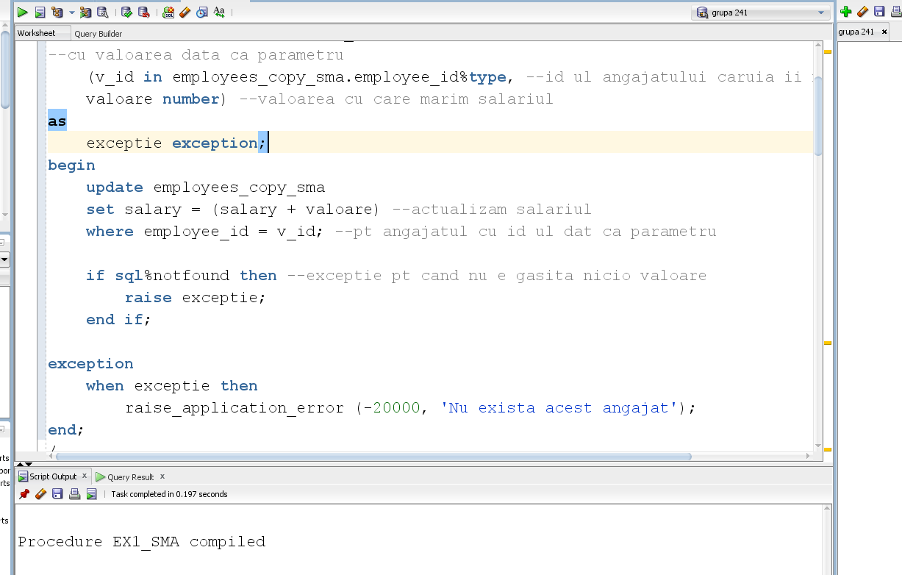

Apelare procedura pentru employee existent:

Salariul inaintea apelarii procedurii:

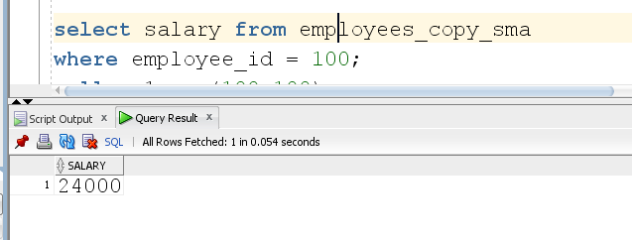

Apelare procedura pentru marirea salariului cu 100:

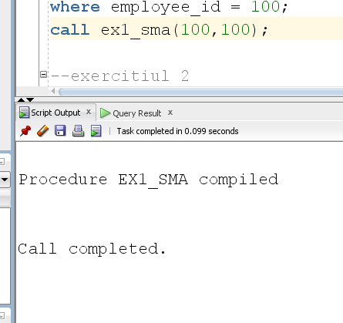

Salariul angajatului cu id 100 dupa procedura:

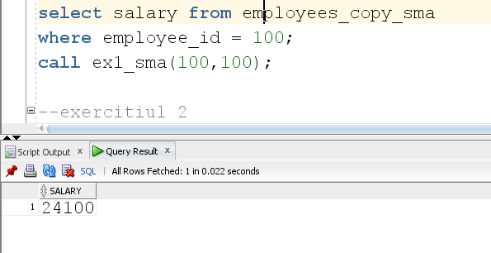

Apelare procedura cu id employee inexistent:

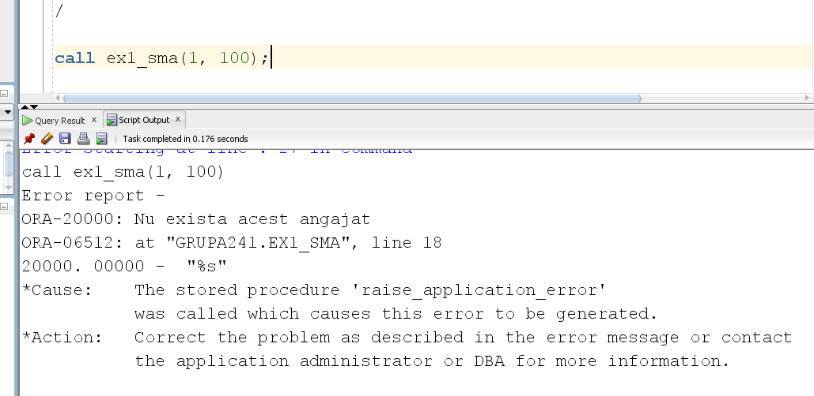

Ex2:   Definiti un bloc PL/SQL în care procedura de la ex1 este apelata pentru toti salariatii dintr-un departament dat de la tastatura. Ce se intampla daca departamentul nu exista in baza de date sau daca exista, dar nu lucreaza nimeni in acel departament? Incercati sa tratati toate aceste cazuri.

**Cod SQL:**

--exercitiul 2

-- daca dep nu exista doar nu afiseaza nmc

-- la fel si daca nu lucreaza nmn in el

--deci trb verificat separat pt erorile astea

declare

v_dep_id employees_copy_sma.department_id%type; --id ul dep dat de la tastatura

valoare number; --valoarea cu care marim salariul data de la tastatura

v_emp_id employees_copy_sma.employee_id%type; --id ul emp

nr_dep number; --pt verificare daca exista dep

nr_emp number; --pt verificare daca exista angajati in dep respectiv

excdep exception; --exceptie pt departamente

excemp exception; --exceptie pt angajati

begin

--departament dat de la tastatura

v_dep_id := &v_dep_id;

--introducere valoare de la tastatura (pt marire)

valoare := &valoare;

select count(*) into nr_dep --daca nu exista dep count va returna 0

from departments

where department_id = v_dep_id;

if nr_dep = 0 then

raise excdep; --nu exista departamentul dat

end if;

select count(employee_id) into nr_emp --daca nu exista angajati, count va returna 0

from employees_copy_sma

where department_id = v_dep_id;

if nr_emp = 0 then

raise excemp; --nu exista angajati in departamentul dat

end if;

--luam angajatii din dep respectiv

for emp_rec in (

select employee_id

from employees_copy_sma

where department_id = v_dep_id

) loop

v_emp_id := emp_rec.employee_id; --salvam id ul lor in variabila

--pe care o transmitem procedurii

--apelam procedura pt fiecare emp gasit

begin

ex1_sma(v_emp_id, valoare);

end;

end loop;

exception

when excdep then --count(dp) a fost 0

dbms_output.put_line('Departamentul nu exista in baza de date');

when excemp then --count(ang) a fost 0

dbms_output.put_line('In acest departament nu exista angajati');

when others then

dbms_output.put_line('A intervenit o alta exceptie');

end;

/

**Print Screen-uri:**

Initial un singur angajat in departamentul 10 cu salariul 4400. 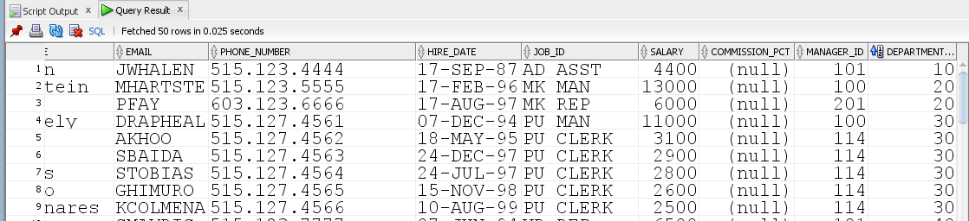

Apelam procedura cu valorile 10 si 1000 pentru v_dep_id respective valoare:

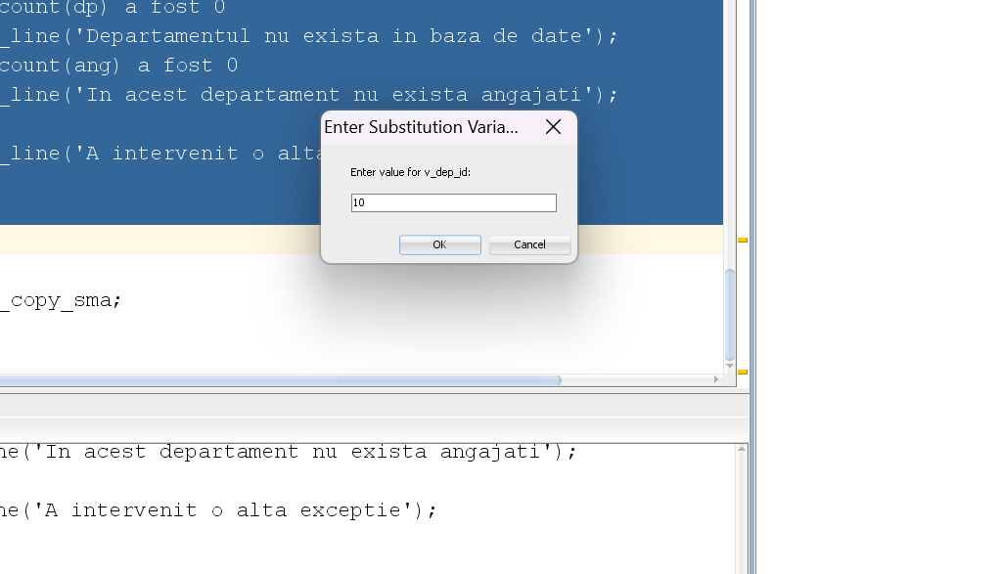

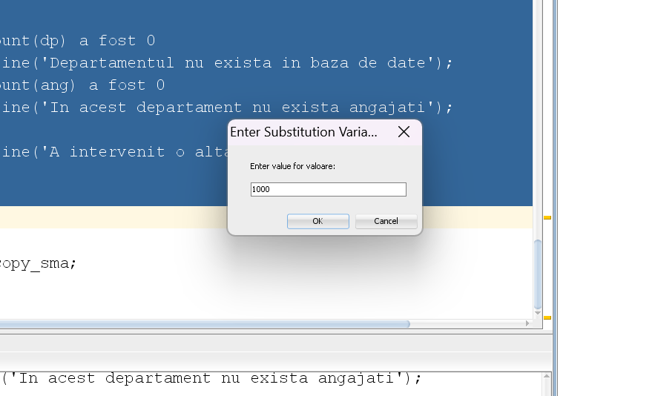

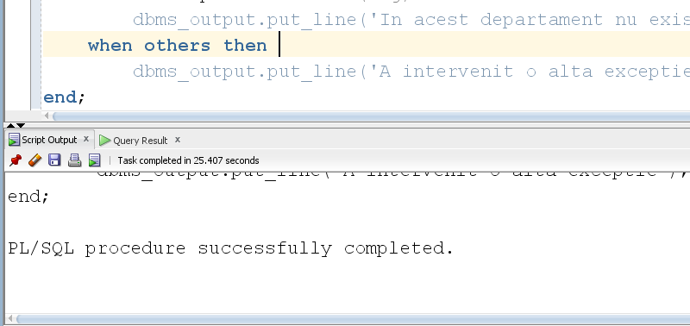\

Dupa apelarea procedurii:

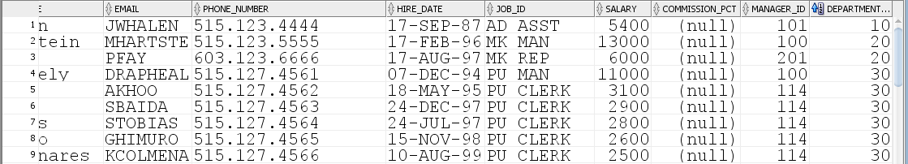

Apelare procedura pentru departament inexistent(de exemplu 2):

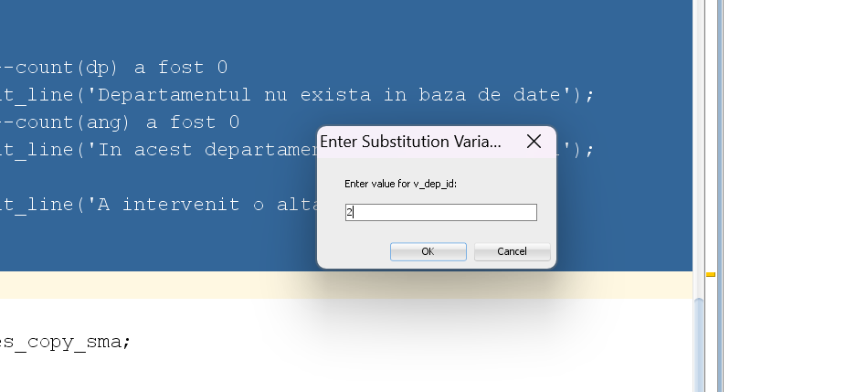

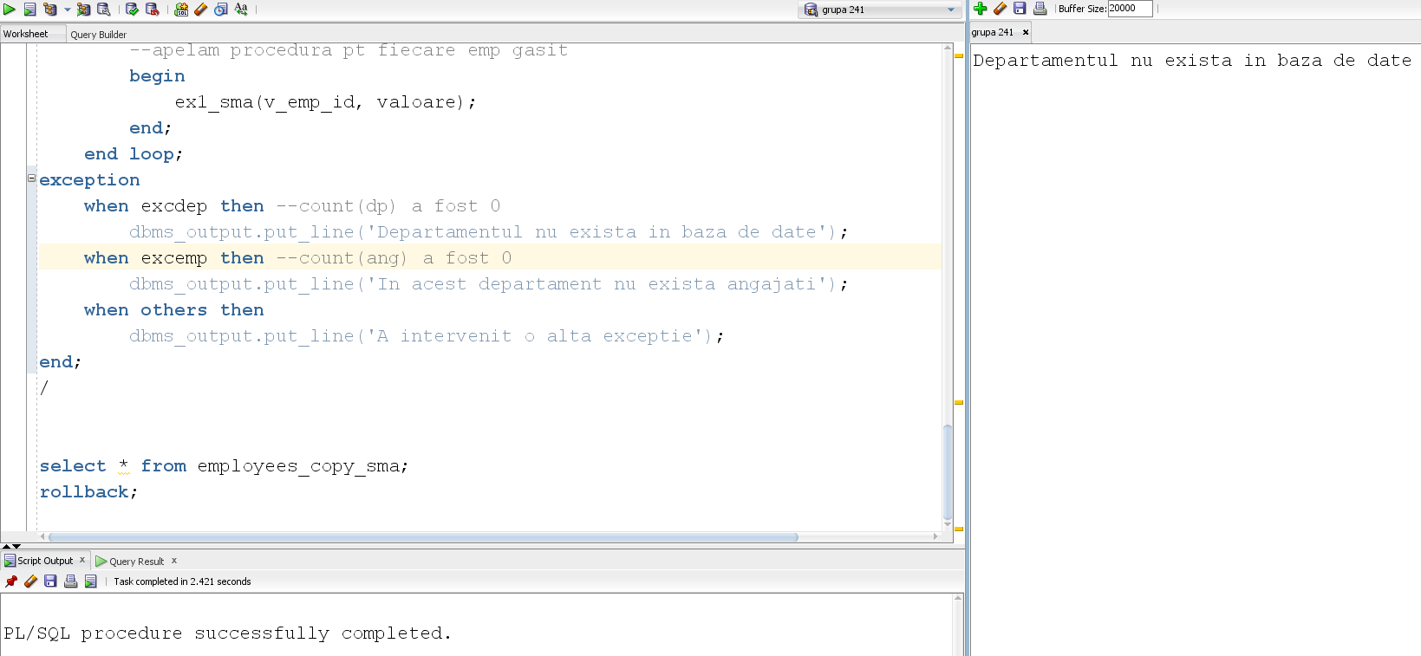

Apelare procedura pentru un departament in care nu exista angajati(de exemplu 120):

